Приложение
к постановлению администрации
ГП «Город Таруса»
от 04.07.2024 г. № 287 -П

Программа
«Формирование современной городской среды в городском поселении «Город Таруса»
на 2025-2030 гг.»

1.ПАСПОРТ ПРОГРАММЫ

Наименование программы | «Формирование современной городской среды в городском поселении «Город Таруса» на 2025-2030 гг.» (далее – программа)
Основание для разработки Программ | Федеральный закон от 06.10.2003 N 131-ФЗ "Об общих принципах организации местного самоуправления в Российской Федерации".  Устав городского поселения "Город Таруса". Ст. 179 Бюджетного кодекса Российской Федерации. Постановление Правительства РФ от 10.02.2017 N 169 "Об утверждении Правил предоставления и распределения субсидий из федерального бюджета бюджетам субъектов Российской Федерации на поддержку государственных программ субъектов Российской Федерации и муниципальных программ формирования современной городской среды". Постановление Правительства РФ от 09.02.2019 N 106 "О внесении изменений в приложение N 15 к государственной программе Российской Федерации "Обеспечение доступным и комфортным жильем и коммунальными услугами граждан Российской Федерации"
Заказчик  программы | Администрация (исполнительно-распорядительный орган) муниципального образования городского поселения «Город Таруса»
Ответственный исполнитель программы | Администрация (исполнительно-распорядительный орган) муниципального образования городского поселения «Город Таруса»
Цели программы | Повышение качества и комфорта городской среды на территории городского поселения «Город Таруса»:  1. Повышение уровня благоустройства дворовых территорий многоквартирных жилых домов и проездов к дворовым территориям. Внедрение современных видов досуга горожан и использование новых современных технологий.  2. Повышение уровня благоустройства и состояния территорий общего пользования.  3. Создание устойчивой и удобной взаимосвязи между разными частями и микрорайонами города. Обеспечение доступности использования всеми категориями горожан, создаваемых и благоустраиваемых общественных зон и дворовых территорий.  4.Повышение уровня вовлеченности заинтересованных горожан и организаций в реализацию мероприятий по благоустройству территории городского поселения «Город Таруса».  5.Повышение уровня комфортности проживания горожан.
Задачи программы | - обеспечение формирования единых подходов и ключевых приоритетов формирования комфортной городской среды на территории городского поселения "Город Таруса" с учетом приоритетов территориального развития;  - обеспечение вовлечения граждан, организаций в реализацию мероприятий по благоустройству территорий;  - обеспечение проведения мероприятий по благоустройству территорий в соответствии с едиными требованиями.
Целевые индикаторы и показатели программы | - количество благоустроенных дворовых территорий многоквартирных домов,  - количество благоустроенных общественных территорий .
Сроки и этапы реализации программы | 2025-2030 г. в один этап
Прогнозируемые объемы финансирования муниципальной программы | Реализация муниципальной программы осуществляется за счет средств федерального, областного и местного бюджета городского поселения «Город Таруса»  Общий объем финансирования муниципальной программы составляет 25 800, 00 тыс. руб., в том числе по годам:  2025 год – 4 300,00 тыс. рублей;  2026 год – 4 300,00 тыс. рублей;  2027 год – 4 300,00 тыс. рублей;  2028 год – 4 300,00 тыс. рублей;  2029 год – 4 300, 00 тыс. руьлей;  2030 год – 4 300, 00 тыс. рублей
Ожидаемые конечные результаты программы | - увеличение доли отремонтированных дворовых территорий многоквартирных домов;  - улучшение внешнего облика городского поселения и мест массового пребывания населения;  - повышение ответственности жителей за поддержание надлежащего состояния территорий;  - достижение показателя для оценки эффективности деятельности органов исполнительной власти.
Управление реализацией Программы и контроль за ходом ее выполнения | Управление реализацией Программы и контроль за ходом ее выполнения осуществляются в порядке, определяемом нормативными правовыми актами муниципального образования

1. Основные характеристики и анализ текущего состояния сферы реализации муниципальной программы
В соответствии с основными приоритетами государственной политики в сфере благоустройства, стратегическими документами по формированию комфортной городской среды федерального уровня, приоритетами муниципальной политики в области благоустройства является комплексное развитие современной городской инфраструктуры на основе единых подходов.
Комфорт и безопасность жизни жителей города обеспечиваются комплексом условий, создаваемых как ими самими, так и городской властью. Современный горожанин воспринимает всю территорию города как общественное пространство и ожидает от него комфорта, безопасности.
Дворовые территории являются важнейшей составной частью городской среды. От уровня состояния дворовых территорий многоквартирных домов и проездов к ним во многом зависит качество жизни населения. Текущее состояние отдельных дворовых территорий не соответствует современным требованиям к местам проживания населения. К проблемам можно отнести низкий уровень общего благоустройства дворовых территорий, высокий уровень износа асфальтобетонных покрытий, отсутствие парковок, низкий уровень освещенности дворов в темное время суток. В рамках муниципальной программы по благоустройству финансируется обустройство не более одной дворовой территории в год, а этого недостаточно.
Анализируя показатели индекса качества городской среды, можно сделать вывод о том, что недостаточно проводятся работы по озеленению дворовых территорий и территорий общего пользования, по восстановлению газонов, удалению старых больных деревьев, оборудованию детских игровых и спортивных площадок, устройству ливневой канализации.
На территории городского поселения «Город Таруса» Программа реализуется с 2017 года. За период с 2017 по 2024 год благоустроено 99 дворовых территорий и 15 общественных.
По состоянию на начало 2024 года доля благоустроенных дворовых территорий на территории города Таруса составляет 93,5%. Всего в городе насчитывается 168 многоквартирных домов. Доля населения, проживающего в многоквартирных домах с благоустроенными дворовыми территориями, составляет более 90% от общей численности населения города. На текущую дату существует запрос на благоустройство 10 дворовых территорий (адресный перечень прилагается).
Благодаря участию в Программе с 2017 года значительно увеличилось количество благоустроенных общественных территорий, но общественность ставит задачи – власть запускает механизмы для достижения уровня ожидания (адресный перечень общественных территорий прилагается). Принимая во внимание массовые обращения граждан с предложениями по благоустройству, в городе существует необходимость системного решения возникающих проблем.

Реализация муниципальной программы позволит создать благоприятные условия среды обитания, повысить комфортность проживания населения, увеличить площадь озеленения территорий, обеспечить более эффективную эксплуатацию жилого фонда, улучшить условия для отдыха и занятий спортом, обеспечить физическую, пространственную и информационную

доступность зданий, сооружений, дворовых территорий для инвалидов и других маломобильных групп населения.

2. Цель, задачи, показатели (индикаторы) достижения целей и решения задач, основные ожидаемые конечные результаты, сроки и этапы реализации муниципальной программы.

2.1. Цели, задачи и показатели (индикаторы) достижения целей и решения задач муниципальной программы
Мероприятия муниципальной программы разработаны в соответствии с постановлением Правительства Российской Федерации от 10 февраля 2017 г. N 169 "Об утверждении правил предоставления и распределения субсидий из федерального бюджета бюджетам субъектов Российской Федерации на поддержку государственных программ субъектов Российской Федерации и муниципальных программ формирования современной городской среды".

Реализация мероприятий Программы по благоустройству дворовых территорий и общественных территорий с применением программных методов окажет существенное положительное влияние на социальное благополучие населения, общее экономическое развитие.

Цель программы:
Повышение качества и комфорта городской среды на территории городского поселения «Город Таруса»:
- Повышение уровня благоустройства дворовых территорий многоквартирных жилых домов и проездов к дворовым территориям. Внедрение современных видов досуга горожан и использование новых современных технологий.
- Повышение уровня благоустройства и состояния территорий общего пользования.
- Создание устойчивой и удобной взаимосвязи между разными частями и микрорайонами города. Обеспечение доступности использования всеми категориями горожан создаваемых и благоустраиваемых общественных зон и дворовых территорий.
- Повышение уровня вовлеченности заинтересованных горожан и организаций в реализацию мероприятий по благоустройству территории городского поселения «Город Таруса».
- Повышение уровня комфортности горожан
Задачи:
- обеспечение формирования единых подходов и ключевых приоритетов формирования комфортной городской среды на территории городского поселения "Город Людиново" с учетом приоритетов территориального развития;
- обеспечение вовлечения граждан, организаций в реализацию мероприятий по благоустройству территорий;
- обеспечение проведения мероприятий по благоустройству территорий в соответствии с едиными требованиями

3.2. Сведения о показателях (индикаторах) муниципальной программы и их значения с нарастающим итогом (Приложение 2)

3.3. Конечные результаты

Основные показатели, характеризующие текущее состояние
и плановые показатели конечных результатов реализации
программы

Наименование показателя | Ед. измер. | 2024 г. | 2025 г. | 2026 | 2027 | 2028 | 2029 | 2030
Количество благоустроенных дворовых территорий | ед. | 158 | 159 | 161 | 163 | 167 | 168 | 168
Доля благоустроенных дворовых территорий от общего количества дворовых территорий | % | 94 | 94,6 | 95,8 | 97,6 | 99,4 | 100 | 100
Количество благоустроенных общественных территорий общего пользования | Ед. | 53 | 54 | 56 | 58 | 59 | 60 | 62

3.4. Сроки и этапы реализации муниципальной программы

Муниципальная программа реализуется в один этап в период 2025 - 2030 г.г.

Условиями досрочного прекращения реализации муниципальной программы являются:

- изменения действующего законодательства Российской Федерации;

- прекращение финансирования реализации муниципальной программы;

- достижение поставленной цели муниципальной программы;

-неэффективное использование бюджетных средств, выделяемых на реализацию муниципальной программы.

4. Перечень мероприятий (основных мероприятий) муниципальной программы

N п/п | Наименование мероприятия программы | Ответственный исполнитель, соисполнитель, участник | Срок начала и окончания реализации | Ожидаемый непосредственный результат (краткое описание) | Связь с целевыми показателями (индикаторами) муниципальной программы (подпрограммы)
1 | Выполнение комплекса работ по благоустройству дворовых территорий многоквартирных жилых домов  городского поселения «Город Таруса» | Администрация ГП «Город Таруса»,  управляющие организации, общественные объединения, ТОС, граждане. | 2025 - 2030 гг. | -увеличение количества благоустроенных дворовых территорий многоквартирных домов | - количество благоустроенных дворовых территорий многоквартирных домов;  - доля благоустроенных дворовых территорий многоквартирных домов
2 | Выполнение комплекса работ по благоустройству общественных территорий городского поселения «Город Таруса» | Администрация ГП «Город Таруса»,  управляющие организации, общественные объединения, ТОС, граждане | 2025 - 2030 гг. | - увеличение количества благоустроенных общественных территорий | - количество благоустроенных общественных территорий.

5.Обоснование объема финансовых ресурсов, необходимых для реализации муниципальной программы

№  п/п | Наименовани мероприятия | Наименование главного распорядителя средств бюджета |  |  | Источники финансирования | Всего | 2025  год | 2026  год | 2027  год | 2028  год | 2029  год | 2030  год
1 | 2 | 3 |  |  | 4 | 5 | 6 | 7 | 8 | 9 | 10 | 11
 | Всего по мероприятию (тыс. руб.) |  |  |  |  | 25800,00 | 4300,00 | 4300,00 | 4300,00 | 4300,00 | 4300,00 | 4300,00
 | Выполнение комплекса работ по благоустройству общественных территорий , дворовых территорий многоквартирных жилых домов  городского поселения «Город Таруса» |  | Администрация ГП «Город Таруса» | В т.ч. за счет местного бюджета |  | 960,00 | 160,00 | 160,00 | 160,00 | 160,00 | 160,00 | 160,00
 |  |  | Администрация ГП «Город Таруса» | В т.ч. за счет областного бюджета |  | 240,00 | 40, 00 | 40, 00 | 40, 00 | 40, 00 | 40, 00 | 40, 00
 |  |  | Администрация ГП «Город Таруса» | В т.ч. за счет федерального бюджета |  | 24 600,00 | 4 100, 00 | 4 100,00 | 4 100,00 | 4 100,00 | 4 100,00 | 4 100,00

6. Механизм реализации программы

6.1. В соответствии с заключаемым Соглашением между министерством строительства и жилищно-коммунального хозяйства Калужской области и администрацией муниципального образования городское поселение «Город Таруса», из областного и федерального бюджетов предоставляются субсидии на реализацию мероприятий по благоустройству, направленных на формирование современной городской среды.
Приоритет предоставляется муниципальным образованиям, в муниципальные программы которых включены комплексные проекты благоустройства общественных территорий, предусматривающие использование различных элементов благоустройства, а также функциональное разнообразие объекта благоустройства в целях обеспечения привлекательности общественной территории для разных групп населения, мероприятия по преобразованию отрасли городского хозяйства посредством внедрения цифровых технологий и платформенных решений.
Порядок расходования бюджетных средств на реализацию мероприятий программы определяется нормативно-правовыми актами.
Для включения в программу формирования комфортной городской среды земельный участок под многоквартирным домом и прилегающая территория подлежат межеванию и постановке на кадастровый учет. Решение собственников помещений многоквартирного дома по данному вопросу оформляется в протоколе общего собрания в соответствии с законодательством РФ.
6.2. Собственники помещений многоквартирных домов, собственники иных зданий и сооружений, расположенных в границах территории, подлежащей благоустройству, обеспечивают трудовое и финансовое участие в реализации мероприятий по благоустройству в случаях:
6.2.1. При выполнении работ по благоустройству территории в соответствии с минимальным перечнем работ (ремонт проездов, установка скамеек и урн) обязательным является только трудовое участие заинтересованных лиц.
При этом проведение мероприятий по благоустройству дворовых территорий за счет средств субсидий из бюджета субъекта Российской Федерации и федерального бюджета возможно при наличии решения собственников помещений в многоквартирном доме, дворовая территория которого благоустраивается, о принятии созданного в результате благоустройства имущества в состав общего имущества многоквартирного дома.
6.2.2. При выполнении работ по благоустройству территории в соответствии с дополнительным перечнем работ (установка детских и спортивных площадок, освещение территории и др.), финансируемых за счет средств субсидий из бюджета субъекта Российской Федерации и федерального бюджета, обязательными условиями являются:
- наличие решения собственников помещений в многоквартирном доме, дворовая территория которого благоустраивается, о принятии созданного в результате благоустройства имущества в состав общего имущества многоквартирного дома;
- софинансирование собственниками помещений многоквартирного дома работ по благоустройству дворовых территорий в размере не менее 20 процентов стоимости выполнения таких работ. Такое условие распространяется на дворовые территории, включенные в соответствующую программу после вступления в силу постановления Правительства Российской Федерации от 9 февраля 2019 г. N 106 "О внесении изменений в приложение N 15 к государственной программе Российской Федерации "Обеспечение доступным и комфортным жильем и коммунальными услугами граждан Российской Федерации".
Перечень дополнительных видов работ по благоустройству дворовых территорий, в целях софинансирования которых бюджету субъекта Российской Федерации предоставляются субсидии из федерального бюджета (далее - дополнительный перечень работ по благоустройству), в случае принятия субъектом Российской Федерации решения об установлении такого перечня. При этом расходные обязательства субъекта Российской Федерации по предоставлению субсидий из бюджета субъекта Российской Федерации в целях софинансирования работ по благоустройству дворовых территорий в соответствии с дополнительным перечнем работ по благоустройству софинансируются из федерального бюджета.
6.3. При выполнении работ по благоустройству общественных территорий обязательным является только трудовое участие заинтересованных лиц.
Заинтересованным лицам предлагается обеспечить трудовое участие при благоустройстве территорий многоквартирных домов и общественных территорий, предполагающее:
- выполнение жителями неоплачиваемых работ, не требующих специальной квалификации, таких как подготовка объекта к началу работ, снятие (уборка) оборудования, удаление мусора, окраска оборудования и элементов благоустройства;
- снос ветхих построек (сараев, гаражей и т.п.);
- обеспечение благоприятных условий для работы подрядной организации.
Трудовое участие в благоустройстве территории рекомендуется проводить в форме субботников собственников помещений многоквартирного дома и заинтересованных лиц.
Решение собственников и заинтересованных лиц по вопросу финансового и трудового участия в мероприятиях по благоустройству принимается на общем собрании собственников или в процессе общественных обсуждений мероприятий в соответствии с требованиями законодательства РФ.
6.4. Включение территории многоквартирного дома в программу формирования современной городской среды осуществляется в соответствии с Порядком представления, рассмотрения и оценки предложений заинтересованных лиц о включении дворовой территории в муниципальную программу "Формирование современной городской среды на территории городского поселения "Город Таруса" на 2025 - 2030 годы".
Дизайн-проект дворовой территории может быть выполнен управляющей организацией или иным лицом, уполномоченным собственниками помещений многоквартирного дома.
Адресный перечень дворовых территорий, подлежащих включению в муниципальную программу, формируется по предложениям граждан в результате комиссионной оценки предложений заинтересованных лиц составом комиссии по оценке и рассмотрению предложений об участии в программе "Формирование современной городской среды на территории городского поселения "Город Таруса " на 2025 - 2030 годы".
Выполнение работ, определенных настоящей Программой, должно проводиться с учетом необходимости обеспечения физической, пространственной и информационной доступности зданий, строений, сооружений, дворовых и общественных территорий для инвалидов и других маломобильных групп населения в соответствии с Федеральным законом от 24.11.1995 N 181-ФЗ "О социальной защите инвалидов в Российской Федерации".
6.5. Включение в программу формирования современной городской среды общественных территорий осуществляется по итогам проведения ежегодного голосования по отбору общественных территорий, подлежащих благоустройству в рамках реализации муниципальной программы в год, следующий за годом проведения такого голосования, в порядке, установленном нормативным актом администрации городского поселения.
6.6. Для участия в реализации мероприятий программы формирования современной городской среды администрацией городского поселения предусмотрено создание условий для волонтерских организаций (объединений), студенческих отрядов и иных общественных движений. Деятельность указанных объединений может быть реализована на этапах внесения предложений и общественного обсуждения объектов и мероприятий благоустройства, подготовки дизайн-проектов территорий, контроля за ходом и результатом выполнения работ подрядными организациями, личного трудового участия в субботниках и иных мероприятиях на территориях благоустройства.
6.7. Минимальный гарантийный срок на результаты выполненных работ по благоустройству дворовых и общественных территорий определен в соответствии с постановлением Правительства Российской Федерации от 9 февраля 2019 г. N 106 "О внесении изменений в приложение N 15 к государственной программе Российской Федерации "Обеспечение доступным и комфортным жильем и коммунальными услугами граждан Российской Федерации" и составляет 3 года.

7. Методика оценки эффективности реализации муниципальной программы
Методика оценки эффективности реализации муниципальной программы содержит алгоритм оценки фактической эффективности муниципальной программы в процессе и по итогам реализации с учетом общего объема ресурсов, направленного на ее реализацию.
Оценка эффективности реализации муниципальной программы проводится на основе оценок по трем критериям:
- степень достижения целей и решения задач муниципальной программы;
- соответствие запланированному уровню затрат бюджета муниципальной программы;
- степень реализации мероприятий муниципальной программы.
7.1. Оценка степени достижения целей и решения задач муниципальной программы определяется путем сопоставления фактически достигнутых значений целевых показателей (индикаторов) муниципальной программы и их плановых значений по формуле.
Оценка степени достижения целей и решения задач муниципальной программы определяется путем сопоставления фактически достигнутых значений целевых показателей (индикаторов) муниципальной программы и их плановых значений по формуле:
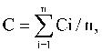
где C - оценка степени достижения цели, решения задачи муниципальной программы;
Ci - степень достижения i-го индикатора (показателя) муниципальной программы, отражающего степень достижения цели, решения соответствующей задачи;
- n - количество показателей, характеризующих степень достижения цели, решения задачи муниципальной программы.
Степень достижения i-го индикатора (показателя) муниципальной программы может рассчитываться по формуле:
- Ci = Зф / Зп (для целевых индикаторов (показателей), желаемой тенденцией развития которых является рост значений) или:
- Ci = Зп / Зф (для целевых индикаторов (показателей), желаемой тенденцией развития которых является снижение значений),
где Зф - фактическое значение индикатора (показателя);
- Зп - плановое значение индикатора (показателя).
7.2. Оценка степени соответствия запланированному уровню затрат, направленных на реализацию муниципальной программы, может определяться путем сопоставления плановых объемов и кассового исполнения муниципальной программы по формуле:
Уи = Фф / Фп,
где Уи - уровень исполнения муниципальной программы по расходам;
- Фф - фактический объем финансовых ресурсов, направленный на реализацию муниципальной программы;
- Фп - плановый объем финансовых ресурсов на соответствующий отчетный период.
7.3. Оценка степени реализации мероприятий муниципальной программы может определяться по следующей формуле:
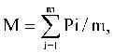
где M - оценка степени реализации мероприятий муниципальной программы;
- P - показатель достижения ожидаемого непосредственного результата i-го мероприятия программы, определяемый в случае достижения непосредственного результата в отчетном периоде как "1", в случае не достижения непосредственного результата - как "0";
- m - количество мероприятий, включенных в муниципальную программу.

Приложение № 1
к программе
«Формирование современной
городской среды в городском
поселении «Город Таруса»
на 2025-2030 гг.»

Перечень объектов, подлежащих благоустройству в 2025-2030 г.
№  п\п | Адрес объекта благоустройства |  | Планируемые работы
№  п\п | Улица | № дома | Планируемые работы
1 | 2 | 3 | 4
Благоустройство дворовых территорий 2025 г.
1 | ул. Ленина, | 72а | Выполнение комплекса работ по благоустройству дворовых территорий многоквартирных жилых домов в соответствии с минимальным перечнем
Благоустройство общественных территорий 2025 г.
1 | Благоустройство пешеходной зоны «Красные ряды»  ул. Королева, 10 |  | Мощение, озеленение, установку МАФ, обустройство подъезда.
Благоустройство дворовых территорий 2026 г.
1 | Ул. Победы | 23,25 | Выполнение комплекса работ по благоустройству дворовых территорий многоквартирных жилых домов в соответствии с минимальным перечнем
Благоустройство общественных территорий 2026 г.
1 | Пешеходная зона от ул. Добрияна по ул. Живова до Храма Воскресения Христова 900 м.п. |  | Мощение
2 | Пешеходная зона от ул. Каляева по ул. Ефремова до Храма Воскресения Христова 200 м.п. |  | Мощение
Благоустройство дворовых территорий 2027 г.
1 | пер. Тарусский | 7 | Выполнение комплекса работ по благоустройству дворовых территорий многоквартирных жилых домов в соответствии с минимальным перечнем
2 | ул. Шмидта | 41 б | Выполнение комплекса работ по благоустройству дворовых территорий многоквартирных жилых домов в соответствии с минимальным перечнем
Благоустройство общественных территорий 2027 г.
1 | Пешеходная зона - мост между ул. Коммунальная и ул. Советская 30 м.п. |  | Обустройство пешеходного моста
2 | Пешеходная зона – ремонт моста с ул. Коммунальная на ул. Беляева |  | Обустройство пешеходного моста
Благоустройство дворовых территорий 2028 г.
1 | ул. Октябрьская | 12,14 | Выполнение комплекса работ по благоустройству дворовых территорий многоквартирных жилых домов в соответствии с минимальным перечнем
2 | ул. Маяковского | 2,2а | Выполнение комплекса работ по благоустройству дворовых территорий многоквартирных жилых домов в соответствии с минимальным перечнем
Благоустройство общественных территорий 2028 г.
1 | Пешеходная зона от поворота на Игнатовское до Серпуховское шоссе 65  1400 м.п. |  | Мощение
Благ Благоустройство дворовых территорий 2029 г.
1 | ул. Ленина | 6Б | Выполнение комплекса работ по благоустройству дворовых территорий многоквартирных жилых домов в соответствии с минимальным перечнем
Благоустройство общественных территорий 2029 г.
1 | Благоустройство археологической тропы и входной группы древнего городища (старого кладбища)
Благоустройство дворовых территорий 2030 г.
Благоустройство общественных территорий 2030 г.
1 | Детская игровая и спортивная площадка мкрн «Совхоз» в районе дома 7 ул. Тарусская |  | Обустройство площадки, установка и монтаж оборудования - детского комплекса и спортивного комплекса
2 | Детская игровая и спортивная площадка мкрн «Совхоз» в районе дома 63 ул. Серпуховское шоссе |  | Обустройство площадки, установка и монтаж оборудования - детского комплекса и спортивного комплекса

Приложение № 2
к программе
«Формирование современной
городской среды в городском
поселении «Город Таруса»
на 2025-2030 гг.»

Визуализированный перечень образцов элементов благоустройства, предлагаемых к размещению на дворовой территории многоквартирного дома, сформированный исходя из минимального перечня работ по благоустройству дворовых территорий

- Детская площадка
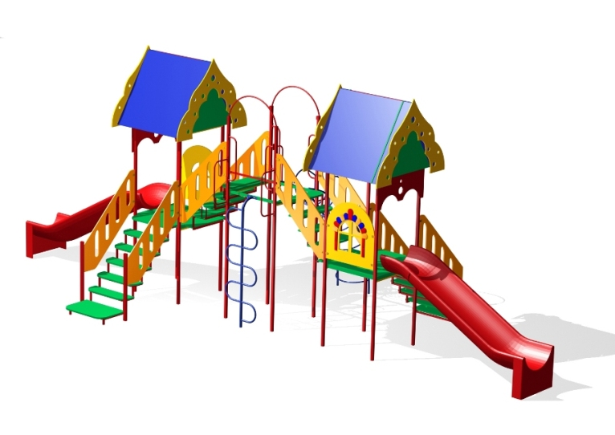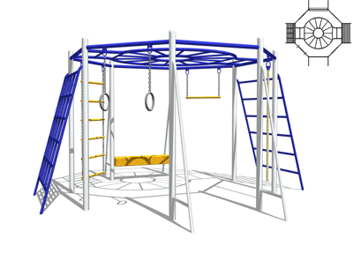

- Спортивная площадка

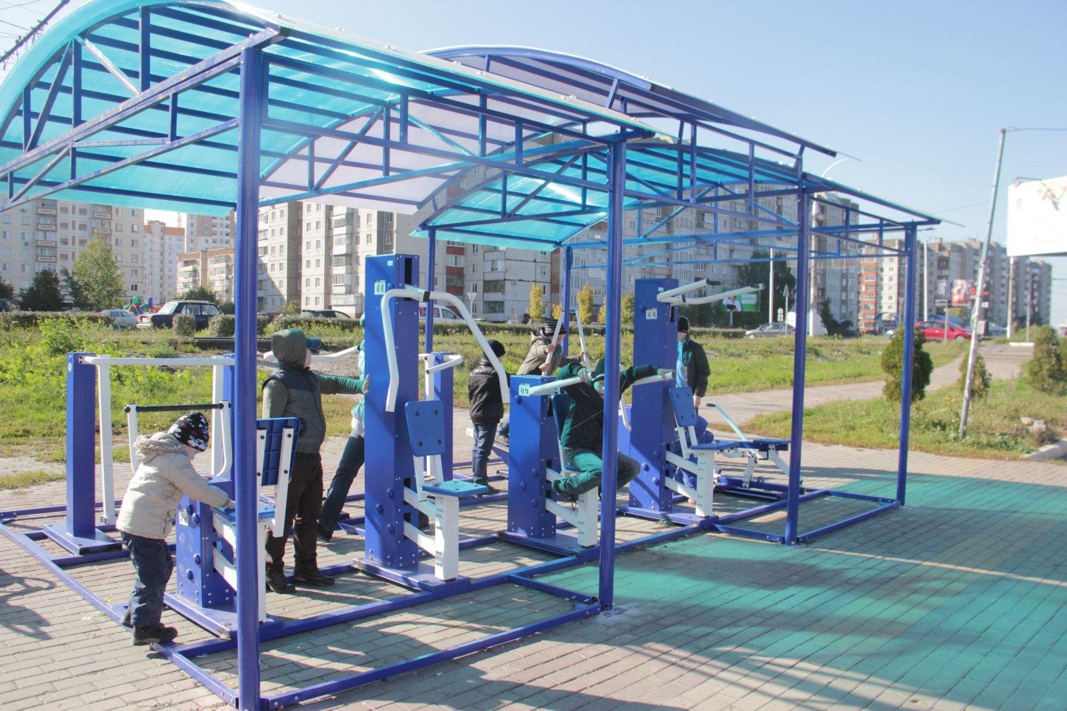

- Уличные фонари:

 | 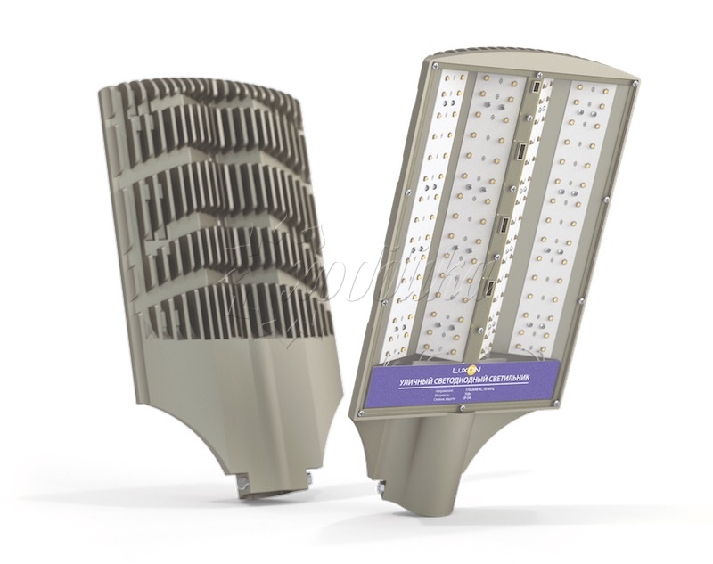
- Скамьи:
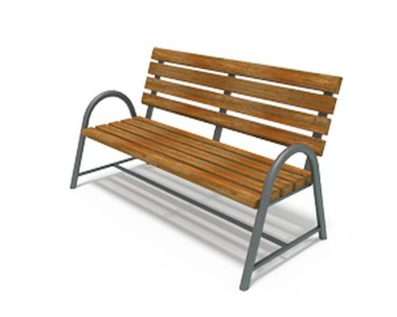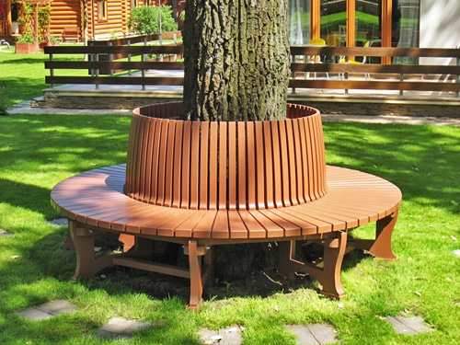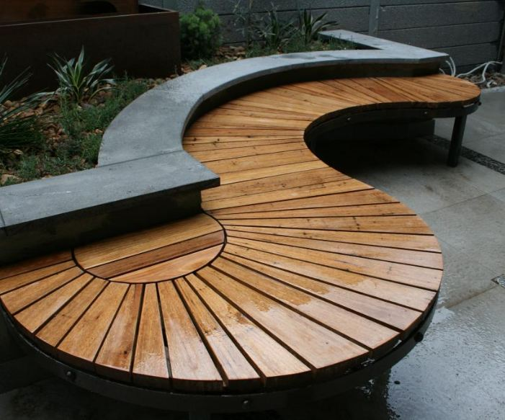
- Урны:
